
دانشگاه صنعتي امیرکبیر
(پلی تکنیک تهران)
دانشكده مهندسی کامپیوتر

گزارش نهایی درس روش پژوهش و ارائه

یادگیری ماشین در بررسی خشکی چشم

نگارش
پویان حسابی

استاد راهنما
دکتر رضا صفابخش

اردیبهشت 1400


سپاسگزاری
بدینوسیله از زحمات و تلاش بی دریغ استاد محترم جناب آقای دکتر رضا صفابخش که در تهیه این مجموعه با این جانب همکاری داشته و راهنمایی کرده اند، تشکر و مراتب سپاس قلبی خود را اعلام نموده و موفقیت ایشان را ازخداوند متعال خواهانم.

پویان حسابی
اردیبهشت 1400

چكيده
با پیشرفت تکنولوژی مردم زمان بیشتری صرف نگاه کردن به دستگاه های دیجیتال و مانیتور های مختلف می کنند. یکی از مشکلات تماشا کردن این مانیتور ها بروز بیماری خشکی چشم است. اگرچه این بیماری بیشتر در سن بالا رخ میدهد ولی در سنین پایین هم امکان پذیر است. با توجه به تحقیقات پیشگیری این بیماری بسیار کم هزینه تر از درمان آن است.
از طرفی با پیشرفت روز افزون هوش مصنوعی و روش های مبتنی بر یادگیری ماشین دیگر لازم نیست تا این فرایند فقط توسط متخصصین پزشکی و آزمایش های دستگاه های پر هزینه انجام شود. در این پژوهش قصد داریم روش هاي مختلف تشخیص خودکار بیماري به وسیله ي داده هاي خام مختلف چشم و با استفاده از روش هاي گوناگون یادگیري ماشین بررسی کنیم تا در نهایت عکس العمل کارآمدی نسبت به بیماری خشکی چشم داشته باشیم.

واژه‌های کلیدی:
یادگیری ماشین، خشکی چشم، یادگیری عمیق، تشخیص بیماری چشم
عنوان فهرست مطالب | صفحه
۱ مقدمه 1
۲ طبقه بندی الگو های لایه لیپیدی 5
۱-۲ مجموعه داده تصاویر 7
۲-۲ روش ها 8
۲-۲-۱ پردازش داده 8
2-2-2 باینری سازی کلاس 9
3-2-2 انتخاب ویژگی 10
4-2-2 طبقه بندی و اندازه گیری عملکرد 11
5-2-2 تصمیم گیری چند معیاره و ضریب همبستگی 12
3-2 نتیجه گیری 13
3 مشخصات تخریب لایه اشک 18
1-3 مجموعه داده های ویدیویی 18
2-3 روش ها 19
1-2-3 پردازش ویدیویی لایه اشک 20
2-2-3 ویژگی های تصویر 20
3-3 نتایج 22
4 نتیجه گیری و پیشنهادات 24
منابع و مراجع 25

عنوان فهرست اشكال | صفحه

شکل 2- 1 تصاویر نماینده از مجموعه داده 7
شکل 2- 2 تعداد ویژگی های انتخاب شده 14
شکل 2- 3 روش های یادگیری ماشین (ML) 15
شکل 2- 4 معیارهای عملکرد 10 گزینه برتر 16
شکل ۳- 1 نماینده عکس هایی از مجموعه داده 19
شکل ۳- 1 نماینده عکس هایی از مجموعه داده 19
شکل ۳-۲ ویژگی های استخراج شده از کانتور ها برای ساخت توصیف کننده 22
شکل ۳-۳ عملکردی با طبقه بندی کننده های مختلف 23
شکل ۳-۴ عملکرد طبقه بندی شکست 23

فصل اول
مقدمه

مقدمه
بینایی سنجی یک حرفه مراقبت های بهداشتی است که به معاینه ، تشخیص و درمان چشم انسان مربوط می شود. این طیف گسترده ای از خدمات ، از تشخیص و مدیریت چندین بیماری چشمی ، آسیب ها و اختلالات سیستم بینایی تا شناسایی شرایط سیستمیک مرتبط با آن را در چشم فراهم می کند. گرچه بینایی سنجی معمولاً با چشم پزشکی اشتباه گرفته می شود ، اما این ها مکمل یکدیگر هستند زیرا اولین مورد مراقبت های اولیه پزشکی را انجام می دهد در حالی که دسته بعدی شاخه ای از پزشکی است که در زمینه بیماری های چشم و جراحی تخصص دارد. به این ترتیب ، بینایی سنجی اختلالات رایج بینایی را در ارتباط با مشکلات انکساری مانند نزدیک بینی ، دوربینی ، پیرچشمی یا آستیگماتیسم درمان می کنند که با عینک یا لنزهای تماسی قابل اصلاح است. علاوه بر این ، آنها می توانند ناهنجاری هایی را در قسمت انتهایی چشم مربوط به شبکیه ، ماکولا یا عروق خونی مانند رتینوپاتی دیابتی ، تخریب ماکولا یا فشار خون بالا چشم و همچنین تغییرات سطح چشم مانند ورم ملتحمه یا خشکی چشم تشخیص دهند. سندرم خشکی چشم (DES) هنگامی رخ می دهد که چشم به اندازه کافی اشک تولید نمی کند یا اشک بی کیفیت است و خیلی زود تبخیر می شود. اکثر افراد در موقعیت های مختلف خشکی چشم را تجربه کرده اند. علائم رایج عبارتند از: سوزش یا سوزش چشم ، احساس ریزش مانند اینکه چیزی در چشم وجود دارد یا درد ، قرمزی ، لنزهای تماسی ناراحت کننده و خستگی چشم.
علاوه بر این ، برخی از افراد نیز سندروم چشم مرطوب را تجربه می کنند، زیرا پارگی اضافی بازتاب طبیعی برای تسکین درد چشم است. این علائم می توانند موقتی یا مزمن باشند به طوری که در صورت ادامه ، توصیه های تخصصی برای جلوگیری از آسیب دائمی در سطح چشم لازم است. حتی اگر خشکی چشم قابل درمان نباشد، برای سالم نگه داشتن چشم می توان علائم را کاهش داد. رایج ترین روش درمانی استفاده از اشک مصنوعی یا موادی است که باعث افزایش کیفیت اشک می شود. پمادها یا ژل ها در موارد شدید و همچنین داروها به منظور کاهش التهاب چشم تجویز می شوند. در ایالات متحده، مطالعه Beaver Dam Offsing نشان داد که میزان شیوع آن در بزرگسالان 14.5 درصد است و DES بیشتر زنان 17.9 درصد از مردان 10.5 درصد را تحت تأثیر قرار می دهد]1[. در سال 2007 ، کارگاه بین المللی خشکی چشم به طور رسمی DES را به عنوان یک بیماری چند عاملی از اشک و سطح چشم تعریف کرد که منجر به بروز علائم ناراحتی، اختلال در بینایی و بی ثباتی لایه اشک می شود که آسیب احتمالی به سطح چشم دارد]4[. با افزایش اسمولاریته لایه اشک با التهاب سطح چشم همراه است. DES به دو زیر گروه طبقه بندی شد: کمبود آب و تبخیر. اولین مورد ناشی از تولید کم پارگی است در حالی که بعدی مربوط به ناهنجاری در ترکیب اشک است که منجر به بی ثباتی و تبخیر اشک می شود. بنابراین ، کمیت و کیفیت اشک از موضوعات اصلی است .در DES در مورد ویژگی های فیلم اشک ، یک فیلم اشک معمولی از سه لایه تشکیل شده است. به دلیل ویژگی چند عاملی آن، یک آزمایش بالینی واحد برای تشخیص DES وجود ندارد بلکه مجموعه ای از روش ها برای ارزیابی عوامل مختلف مرتبط با خشکی چشم است:
- علائم و راحتی: بیماران پرسشنامه های استانداردی راجع به برداشت خود از خشکی پر می کنند، که البته بسیار فاعلی و وابسته به شخص است.
- علائم خارجی: متخصصان بینایی برای ارزیابی علائم مختلف مانند پرخونی یا آسیب چشمی با استفاده از رنگهای مختلف ، معاینه بیومکروسکوپی مقدماتی را انجام می دهند تا لکه های زیرین یا آسیب های اپیتلیال را نشان دهند.
- ترشح اشک: آزمایش های نخ قرمز شرمر و فنل با استفاده از یک نوار واکنشی که روی چشم قرار گرفته است ، تولید اشک را ارزیابی می کنند. معمولاً این آزمایشات برای بیمار ناراحت کننده است و نیاز به بیهوشی دارد.
- حجم اشک: ارتفاع مینیسک اشک که از طریق بیومیکروسکوپ لامپ شکاف مشاهده می شود، یک تخمین حجم پارگی بیمار پسند است.
آزمایشات نخ قرمز و فنول، اندازه گیری های اسمولاریته، بیشتر آزمایشاتی که برای تشخیص DES استفاده می شود، ذهنی هستند زیرا به نظرات بیمار یا مشاهدات پزشک بالینی بستگی دارد]۳[. در این فصل ما چندین روش برای استفاده از یادگیری ماشین پیشنهاد می دهیم. ابتدا، ما با طبقه بندی خودکار الگوهای لایه چربی سروکار داریم. تکنیک های تداخل سنجی همراه با یک لامپ شکاف و یک دوربین تصاویری از لایه اشک را تولید می کنند که بسته به کیفیت لایه چربی، الگوهای مختلف (امواج، حاشیه ها، الگوهای مرمر مانند) را نشان می دهد. ویژگی های استخراج شده از این تصاویر و خبره حاشیه نویسی ورودی برای آموزش الگوریتم های طبقه بندی به منظور تولید یک خروجی خودکار است. ابزاری ارائه شده ارزیابی عینی و قابل تکرار از کیفیت اشک را فراهم می کند. روش پیشنهادی کاملاً خودکار است و نتایج دقیق را در مدت زمان کوتاه ارائه می دهد.
در فصل دوم با طبقه بندی الگو های لایه لیپیدی آشنا میشویم. بر اساس مجموعه داده های تصویری که به شکل عکس میباشند داده ها پردازش شده و بعد از باینری سازی کلاس ها و انتخاب ویژگی های طبقه بندی و اندازه گیری عملکرد انجام میشود و مشاهده میکنیم تصمیم گیری های چند معیاره بر اساس روش ما به چگونه است. در فصل سوم مشخصات تخریب لایه اشک را بررسی میکنیم. مجموعه داده به شکل فیلم میباشند و پس از بررسی داده ها ویژگی تصاویر را به طور کلی به سه بخش نوع تفکیک میکنیم. در آخر این روش ها را به همراه نمودار های مربوطه مقایسه و نتیجه گیری میکنیم.

فصل دوم
طبقه بندی الگو های لایه لیپیدی

2 طبقه بندی الگو های لایه لیپیدی
ارزیابی الگوهای لایه لیپیدی مشاهده شده در فیلم اشک معمولاً اولین آزمایش بالینی است که توسط متخصصان خشکی چشم انجام می شود[5]. این آزمون شامل بدست آوردن تصویری از لایه های اشک با استفاده از تیراسکوپ پلاس است[6] ، ابزاری غیر تهاجمی برای ارزیابی ضخامت لایه چربی و دسته بندی آن با استفاده از مقیاس درجه بندی تعریف شده توسط گیلون است. این مقیاس بر اساس ویژگیهای مورفولوژیکی و رنگی از پنج الگوی لایه لیپیدی تشکیل شده است که در افزایش ضخامت عبارتند از: شبکه باز ، شبکه بسته ، موج ، حاشیه بی شکل و حاشیه رنگ. الگوهای متعددی ممکن است در لایه چربی لایه اشک مشاهده می شود، این واقعیتی است که انگیزه توسعه نقشه های لایه اشک برای تکمیل اطلاعات ارائه شده توسط روش های قبلی است که یک تصویر لایه اشک را به یک دسته واحد طبقه بندی می کند. از محاسبات موازی برای کاهش زمان استفاده از این روشها و افزایش پذیرش آنها در بین پزشکان استفاده شده است. در مورد یادگیری ماشینی، که موضوع اصلی این فصل است، باید دو کار مختلف برای طبقه بندی لایه اشک برجسته شود. یک روش سیستماتیک در ارائه شد، که شامل باینری سازی کلاس، انتخاب ویژگی ها و شبکه های عصبی مصنوعی است. این رویه بعداً بهبود یافت، که در آن خط لوله ای از فرآیندها برای بهینه سازی و ارزیابی مشکل طبقه بندی ما با استفاده از تصمیم گیری چند معیاره ارائه شده است.
بخش ۱-۲ مجموعه داده تصویر و بخش را ارائه می دهد. ۲-۲ روش های مورد استفاده برای طبقه بندی خودکار الگوهای لایه چربی لایه اشک در یکی از دسته های هدف است. این روش ها شامل تکنیک های تجزیه و تحلیل تصویر و همچنین روش های یادگیری ماشین ، از جمله باینری سازی کلاس ، الگوریتم های انتخاب ویژگی و تصمیم گیری است. سرانجام ، نتایج و بحث درباره فرآیند ارزیابی در بخش ۳-۲ گنجانده شده است.

2-1 مجموعه داده تصاویر
مجموعه داده وی‌اپتیکال یک حاوی تصاویری از فیلم اشک پیش از چشم است که می‌توان الگوهای لایه چربی را مشاهده کرد. همه تصاویر توسط متخصصان خدمات بینایی سنجی دانشگاه سانتیاگو د کامپوستلا (اسپانیا) به دست آمده و حاشیه نویسی شده است. روش دستیابی به تصویر با تیراسکوپ پلاس متصل به یک لامپ شکاف تاپکون اس‌ال دی چهار و یک دوربین فیلمبرداری دیجیتال تاپکون دی‌وی سه انجام شد. بزرگنمایی لامپ شکاف در دویست برابر تنظیم شده و تصاویر با وضوح مکانی 1024 در 768 پیکسل در سه رنگ آر‌جی‌بی ذخیره می‌شوند. برای روش حاشیه‌نویسی، آنها از مقیاس درجه بندی گیلون استفاده کردند. بنابراین هر تصویر با الگوی لایه لیپیدی مربوطه برچسب گذاری شد. مجموعه داده شامل 105 تصویر گرفته شده در شرایط مطلوب نوردهی است و از افراد سالم از19 تا 33 سال گرفته شده است. لایه‌های چربی به این صورت توزیع می‌شوند؛ 27.62 درصد تصاویر مربوط به الگوی مش باز، 27.62 درصد الگوی مشبک بسته، 23.81 درصد الگوی موج و 20.95 درصد الگوی حاشیه رنگ است. توجه داشته باشید که تصاویر موجود در دسته بندی آمورف در مجموعه داده وارد نشده‌اند زیرا به ندرت منزوی به نظر می‌رسند. شکل ۲-۱ شامل چهار تصویر نماینده از مجموعه داده وی‌اپتیکال یک است.
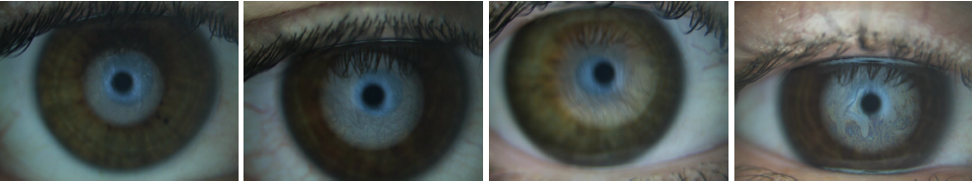
شکل 2- 1 تصاویر نماینده از مجموعه داده، از چپ به راست: شبکه باز ، شبکه بسته ، موج و حاشیه رنگ.

2-2 روش ها
شکل 4 مراحل اصلی انجام طبقه بندی خودکار الگوهای لایه چربی را با استفاده از تجزیه و تحلیل تصویر و تکنیک‌های یادگیری ماشین نشان می‌دهد.
یادگیری ماشینی اعمال شده در داده ۷ اپتومتری با توجه به داشتن یک تصویر فیلم اشک آور، منطقه مورد علاقه آن واقع شده و مجموعه‌ای از ویژگی‌های رنگی و نسبی از آن محاسبه می‌شود. سپس مجموعه ویژگی‌های بدست آمده با استفاده از روش‌های دوتایی سازی کلاس و انتخاب ویژگی‌ها، مجموعه‌های بین‌المللی تبدیل می‌شوند. در مرحله بعد، مرحله طبقه بندی انجام می‌شود و برخی از معیارها محاسبه می‌شود که متعاقباً با استفاده از روش‌های تصمیم گیری ارزیابی می‌شوند. سرانجام، یک مکانیسم مدیریت تعارض مبتنی بر ضریب اسپیرمن برای بدست آوردن یک رتبه‌بندی واحد با بهترین راه حل‌ها برای مسئله موجود اعمال می‌شود.

1-2-2 پردازش داده
با توجه به یک تصویر ورودی که با تیراسکوپ پلاس بدست آمده است، اولین قدم مستلزم محلی‌سازی منطقه مورد علاقه آن و پس از آن استخراج مجموعه‌ای از ویژگی‌های مربوطه از آن است. روش‌های مورد استفاده برای تجزیه و تحلیل تصویر به شرح زیر است:
- استخراج منطقه مورد نظر (م.م.ن): به منظور تجزیه و تحلیل این نوع تصاویر، پزشکان توجه خود را به قسمت زیرین عنبیه متمرکز می‌کنند، در این فیلم اشکال را می‌توان با کنتراست بالاتر درک کرد. بنابراین، مرحله تجزیه و تحلیل تصویر در این منطقه انجام می‌شود، به عنوان م.م.ن شناخته می‌شود، که می‌تواند به صورت شرح داده شده انتخاب شود تصویر ورودی در آر‌جی‌بی به فضای رنگ تبدیل می‌شود و فقط luminance جز component L * در اینجا در نظر گرفته می‌شود ؛ بعد، مجموعه ای از الگوهای حلقه ای شکل که قبلاً تولید شده اند، که اشکال مختلف م.م.ن را پوشش می‌دهد، با استفاده از تکنیک همبستگی متقابل عادی با مولفه ال ال مطابقت دارد. سپس، منطقه با حداکثر مقدار همبستگی انتخاب می‌شود و، همانطور که م.م.ن در قسمت پایین الگو قرار دارد، منطقه بالا رد می‌شود. در نهایت، مستطیل حداکثر مساحت داخل این قسمت پایین قرار دارد و بنابراین م.م.ن تصویر ورودی بدست می‌آید (شکل 5 را ببینید).
- تجزیه و تحلیل رنگ: ویژگی‌های رنگ با استفاده از فضای رنگی از م.م.ن. استخراج می‌شود. یک مدل سه بعدی که سه جز آن را نشان می‌دهد عبارت است از: میزان روشنایی رنگ ، موقعیت آن بین سرخابی و سبز و آن موقعیت بین زرد و آبی. استفاده از فضای رنگی مستلزم تبدیل سه کانال تصویر م.ن.ن در آر‌جی‌بی به سه مولفه است. سپس هر مولفه به طور جداگانه مورد تجزیه و تحلیل قرار می‌گیرد و متن آن شرح داده می‌شود. بنابراین، توصیف‌کننده نهایی انعکاس سه توصیف کننده منفرد است.
- تجزیه و تحلیل بافت: ویژگی های بافت با استفاده از روش ویژگی های وقوع وقایع از م.م.ن استخراج می‌شوند. این روش مجموعه‌ای از ماتریس‌های سطح خاکستری برای فاصله مشخص را ایجاد می‌کند که یک همسایه تجزیه و تحلیل را تعیین می‌کند و چهارده اندازه‌گیری آماری مختلف را از عناصر آنها استخراج می‌کند. پس از آن میانگین و دامنه این اقدامات در ماتریس‌ها محاسبه می‌شود و بنابراین توصیف‌گر بافت برای یک فاصله خاص شامل 28 ویژگی است.
فاصله‌های از یک تا هفت در روش ویژگی‌های همزمانی استفاده شده است و سه مولفه رنگ به دلیل استفاده از 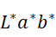 در نظر گرفته شده است. بنابراین، اندازه توصیف‌کننده نهایی بدست آمده از تصویر برابر است با: 28 ویژگی × 7 فاصله × 3 جز = ۵۸۸ مولفه.

2-2-2 باینری سازی کلاس
تکنیک های باینری سازی کلاس با تبدیل آنها به مجموعه ای از مشکلات باینری ، مشکلات ساده را چند کلاسه ساده می کند ، یعنی مشکلات فقط با دو کلاس ، که امکان رمزگشایی معقول از پیش بینی را فراهم می کند.
این ساده سازی ممکن است عملکرد رویکرد را بهبود بخشد [2] و به همین دلیل ، در مورد مسئله 4 کلاس ما اعمال شده است. متداول ترین استراتژی ها برای باینری سازی کلاس به شرح زیر است:
- یک در مقابل همه. این یک مسئله کلاس c را به مشکلات باینری c تقسیم می کند. هر مسئله توسط یک طبقه بندی باینری حل شده است که باید یکی از کلاسها را از سایر کلاسها متمایز کند.
- یک در مقابل یک. این یک مسئله کلاس c را به c(c – 1)/ 2 مسئله باینری تقسیم می کند. هر یک مسئله با یک طبقه بندی باینری حل می شود که باید بین یک جفت کلاس تمایز قائل شود.
برای بدست آوردن پیش بینی ها ، باید پس از آموزش طبقه بندی های باینری ، از روش های رمزگشایی استفاده شود. اگر الگوریتم ها نرم و آسان باشند ، آنها "احتمال" کلاس ها را برای ورودی مشخص محاسبه می کنند. به این معنی که آنها برای کلاس مثبت اطمینان p و برای کلاس منفی اطمینان p - 1 بدست می آورند. در تکنیک یک در مقابل همه ، اگر یک قسمت را به عنوان کلاس مثبت و تمام قسمت را به عنوان کلاس منفی در نظر بگیریم، روش رمزگشایی با توجه به حداکثر احتمال p در بین کلاس انجام می شود.

3-2-2 انتخاب ویژگی
انتخاب ویژگی را می توان فرآیند انتخاب زیر مجموعه ای از ویژگی های مربوطه از مجموعه اصلی ، به عنوان مثال کاهش بهینه فضای ویژگی با توجه به معیار ارزیابی تعریف کرد. کارآمدتر کردن مرحله آموزش (اندازه داده ها کاهش می یابد)، افزایش دقت طبقه بندی (ویژگی های نویز حذف می شوند) و جلوگیری از نصب بیش از حد. تکنیک های انتخاب ویژگی را می توان به سه گروه اصلی تقسیم کرد: فیلترها، روش های نهفته و روش های جاسازی شده [۸]. فیلترها برای انتخاب زیرمجموعه های ویژگی بدون درگیر کردن هیچ مدل یادگیری، به مشخصات عمومی داده ها اعتماد می کنند.
علاوه بر این، آنها اجازه می دهد تا ابعاد داده ها را کاهش دهند بدون اینکه زمان و حافظه مورد نیاز را به خطر بیندازند. روش بسته بندی و جاسازی شده در صورت داشتن ویژگی های بیشتر از نمونه، خطر نصب بیش از حد را دارند [۲] ، همانطور که در مجموعه داده ای است که در اینجا در نظر گرفته شده است. در نتیجه، سه فیلتر زیر انتخاب شدند:
- انتخاب ویژگی مبتنی بر همبستگی: این یک فیلتر چند متغیره است که زیر مجموعه ویژگی ها را با توجه به عملکرد ارزیابی همبستگی رتبه بندی می کند. بایاس تابع نسبت به زیرمجموعه هایی است که حاوی ویژگی هایی هستند که با کلاس همبستگی زیادی دارند و با هم ارتباط ندارند.
- فیلتر مبتنی بر سازگاری: این الگوریتم ارزش یک زیر مجموعه از ویژگی ها را با توجه به سطح سازگاری در مقادیر کلاس ، هنگامی که نمونه ها بر روی زیر مجموعه ویژگی ها پیش بینی می شوند، ارزیابی می کند.
- تعامل: این یک فیلتر زیرمجموعه است که بر اساس عدم اطمینان متقارن بنا شده است ، که به صورت نسبت بین کسب اطلاعات و آنتروپی دو ویژگی تعریف می شود. همچنین شامل سهم سازگاری یک ویژگی است ، شاخصی در مورد اینکه چگونه حذف آن ویژگی بر سازگاری تأثیر می گذارد.

4-2-2 طبقه بندی و اندازه گیری عملکرد
یادگیری تحت نظارت مستلزم استنباط تابعی از ویژگی های ورودی و برچسب های خروجی است ، به منظور پیش بینی برچسب کلاس نمونه های جدید استفاده می شود. با هدف ارائه رویکردهای مختلف در روند یادگیری ، از طبقه بندی کننده های زیر در مسئله مورد استفاده استفاده شد:
- تفکیک کننده خطی فیشر: این یک روش ساده است که برای یافتن ترکیبی خطی از ویژگی ها استفاده می شود که به بهترین وجه دو یا چند کلاس را جدا می کند.
- نیو بیز: این یک الگوریتم یادگیری آماری بر اساس قضیه بیزی است که می تواند احتمال عضویت در کلاس را پیش بینی کند.
- درخت تصمیم گیری: این یک الگوریتم منطقی است که نمونه ها را با مرتب سازی بر اساس مقادیر ویژگی طبقه بندی می کند.
- ماشین بردار پشتیبانی: این تئوری مبتنی بر تئوری یادگیری آماری است و حول یک هواپیمای فوق العاده است که دو کلاس را از هم جدا می کند.
- پرسپترون چند لایه: این یک شبکه عصبی پیشخوان است که از مجموعه ای تشکیل شده است و به صورت الگویی از اتصالات به هم متصل شده اند.
به منظور کمی سازی رفتار طبقه بندی کننده های مختلف در نظر گرفته شده ، از مجموعه عملکردهای گسترده ای برای اندازه گیری استفاده شد. برای همه آنها ، ما بدترین عملکرد فردی در هر کلاس را به عنوان تخمین حد پایین تر در نظر گرفتیم. این معیارها به شرح زیر است:
- دقت. درصد موارد طبقه بندی شده صحیح.
- نرخ مثبت واقعی (TPR): نسبت مثبت هایی که به درستی طبقه بندی شده اند ، به عنوان حساسیت نیز شناخته می شوند.
- نرخ منفی واقعی (TNR): نسبت منفی هایی که به درستی طبقه بندی می شوند.
- اندازه گیری F میانگین هماهنگی دقت و حساسیت
- سطح زیر منحنی (AUC): منطقه زیر منحنی مشخصه گیرنده.
- زمان آموزش: زمان آموزش مدل یادگیری سپری شده است ، که شامل آموزش یک طبقه بندی کننده هنگام استفاده از تکنیک های دوقطبی سازی کلاس است.
لازم به ذکر است زمان آموزش به اندازه ی شاخصه های دیگر ارتباط مستقیم ندارد، زیرا روند آموزش بصورت آفلاین انجام می شود. با این حال ، اگر اقدامات دیگر بسیار مشابه باشند ، ممکن است مفید باشد. همچنین توجه داشته باشید که زمان آزمایش بسیار ناچیز است ، بنابراین مورد توجه قرار نگرفت.

5-2-2 تصمیم گیری چند معیاره و ضریب همبستگی
مشکلات چند معیاره را می توان با استفاده از مجموعه ای از گزینه ها (طبقه بندی کننده ها) و معیارها (معیارهای عملکرد) و یک ماتریس تصمیم گیری که در آن xi j مقدار معیار j-th هنگام استفاده از گزینه i-th است ، فرموله کرد. در فرآیندهای تصمیم گیری ، گزینه ها و معیارها مشخص می شوند و به هر معیار وزن می دهند برای انعکاس ارتباط آن در نتیجه ، یک لیست رتبه بندی از گزینه ها به دست می آید. برای تجزیه و تحلیل از سه روش تصمیم گیری چند معیار (MCDM) استفاده شد الگوریتم های مبتنی بر معیارهای عملکرد فوق الذکر:
- تکنیک برای ترجیح سفارش با شباهت به راه حل ایده آل:‌بر اساس ایده یافتن بهترین گزینه ها با به حداقل رساندن فاصله تا محلول ایده آل در حالی که حداکثر فاصله تا محلول ایده آل منفی است.
- تحلیل رابطه خاکستری: براساس درجه شباهت یا اختلاف روند توسعه بین گزینه جایگزین و ایده آل است.
- ویکور: این روشی است که حداکثر سودمندی گروه را برای اکثر افراد و حداقل حسرت فردی را برای حریف فراهم می کند.

3-2 نتیجه گیری
این بخش ارزیابی روشهایی را که قبلاً با استفاده از مجموعه داده وی‌اپتیکال یک ارائه شده است در بخشها ارائه می دهد. 2.1 آزمایش با تنظیمات زیر انجام شده است:
- SVM: هسته شعاعی و برآورد پارامتر خودکار
- MLP: یک لایه تک و تعداد مختلفی از واحدهای پنهان
- اعتبار سنجی: اعتبار سنجی متقابل یک مرحله ای برای تعمیم بهتر
- MCDM: وزنه ها به طور مساوی اختصاص داده شدند اما برای مدت زمان آموزش که به 01/0 کاهش یافت.
در مرحله اول، عملکرد فیلترهای مختلف انتخاب ویژگی مورد تجزیه و تحلیل قرار می گیرد. از آنجا که روشهای دوقطبی سازی کلاس فضای جستجوی ورودی را تغییر می دهد، فیلترها علاوه بر رویکرد واحد برای هر یک از روشهای یک در مقابل همه و یک در مقابل یک اعمال شدند. شکل ۲-۲ تعداد ویژگی های انتخاب شده توسط هر فیلتر از مجموع 588 ویژگی استفاده شده را نشان می دهد، که شامل اطلاعات رنگ و بافت است همانطور که در بخش توضیح داده شده است. 2.2.1 همانطور که مشاهده می شود، فیلتر مبتنی بر قوام بیشترین انتخاب را دارد و به طور متوسط ​​فقط 0.54٪ از ویژگی های اصلی را حفظ می کند. در مقابل، دو فیلتر دیگر درصد بیشتری از ویژگی ها را انتخاب می کنند.
همانطور که انتظار می رفت، درصد ویژگی های انتخاب شده در روش تک و چند کلاسه نسبت به ویژگی انتخاب شده در هنگام استفاده از روش های دوقطبی سازی کلاس ، بزرگتر است زیرا از پیچیدگی مسئله می کاهند. با این وجود ، با وجود این که پیچیدگی ویژگی های قبلی کمتر است ، تعداد ویژگی های انتخاب شده در یک وراست - یکی بیشتر از یک در مقابل همه است. این واقعیت را می توان به دلیل عدم دانش مربوط به مجموعه داده های کوچکتر که فقط دو کلاس درگیر هستند ، توضیح داد.
. 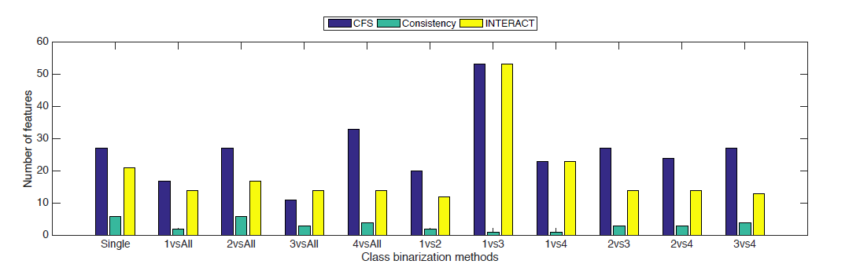
شکل 2- 2 تعداد ویژگی های انتخاب شده برای هر فیلتر از مجموع 588 ویژگی.
شکل ۲-۳ لیست های رتبه بندی ارائه شده توسط هر روش MCDM و تکنیک های یادگیری ماشین (دوتایی سازی کلاس ، انتخاب ویژگی و طبقه بندی) مربوط به هر گزینه جایگزین شده را ارائه می دهد.
همانطور که مشاهده می شود ، رویکرد یک در مقابل یک ، با روشهای مختلف رمزگشایی ، در 60٪ (50٪ در GRA) از 10 گزینه برتر ظاهر می شود. 30٪ موقعیت ها با رویکرد چند کلاسه مطابقت دارد و 10٪ باقیمانده (20٪ در GRA) مربوط به همه در برابر همه است. با این حال ، روش یک در مقابل همه بدون توجه به روش MCDM در رتبه اول قرار دارد. اگر توجه خود را در فیلترهای انتخاب ویژگی متمرکز کنیم ، 40٪ گزینه های دیگر آنها را شامل می شود (30٪ در GRA). این درصد نشان دهنده کفایت استفاده از باینریزاسیون کلاس و انتخاب ویژگی در مسئله موجود است. سرانجام ، اگر نتایج را از نظر طبقه بندی استفاده شده تحلیل کنیم ، MLP در 80٪ گزینه ها (70٪ در GRA) ظاهر می شود.
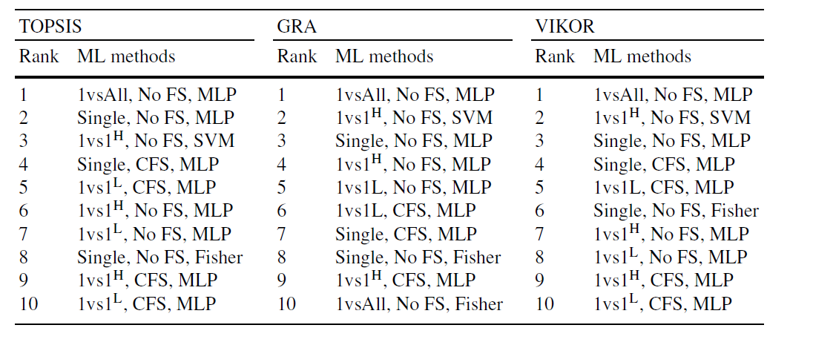
شکل 2- 3 روش های یادگیری ماشین (ML) از 10 گزینه برتر که توسط سه روش MCDM رتبه بندی شده اند. روش های رمزگشایی در رویکرد یک در مقابل یک به این شرح است: چکش زدن(H )، مبتنی بر ضرر(L )، آستانه(T ).
با توجه به تعداد زیاد گزینه های در نظر گرفته شده (96 ترکیب روش مختلف یادگیری ماشین) ، فقط معیارهای عملکرد 10 گزینه برتر در شکل 7 نشان داده شده است. همانطور که مشاهده می شود ، 10 پیکربندی برتر نتایج بسیار رقابتی را با در هر صورت بیش از 88٪ است و در صورت دقت ، TNR و AUC حتی به 95٪ می رسد. با توجه به زمان ، ساده ترین روش ها به عنوان فیشر تنها در چند ثانیه یک مدل آموزش دیده را ارائه می دهند در حالی که SVM و MLP به چند دقیقه زمان نیاز دارند.
با بازگشت به لیست های رتبه بندی تولید شده توسط روش های MCDM ، آنها در مورد بهترین گزینه توافق می کنند اما سطح کلی توافق فقط 20٪ است. بنابراین ، برای حل این تعارض ، لازم بود که از مرحله همبستگی درجه استفاده شود. به این معنی ، ضریب اسپیرمن برای سه روش محاسبه شد تا وزن مطلوب آنها تعیین شود و نتایج آنها در یک رتبه بندی واحد ادغام شود.
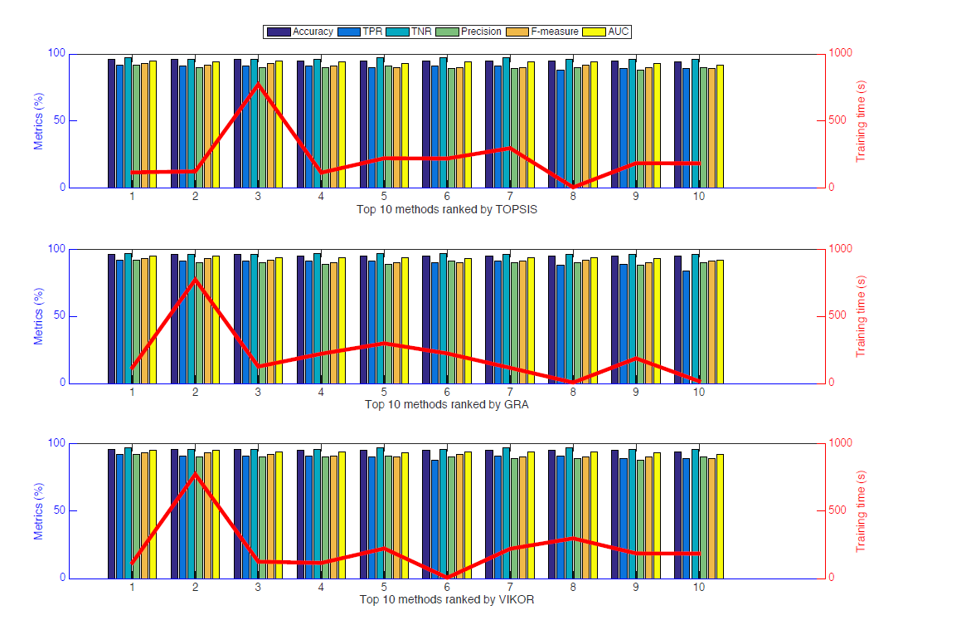
شکل 2- 4 معیارهای عملکرد 10 گزینه برتر که توسط سه روش MCDM رتبه بندی شده اند. توجه داشته باشید که محور y راست مربوط به زمان آموزش در چند ثانیه است، در حالی که محور y مربوط به سایر اقدامات درصدی است.
به طور خلاصه ، هر دو تقسیم بندی کلاس و انتخاب ویژگی برای بهبود عملکرد طبقه بندی کننده ها در طبقه بندی خودکار الگوهای لایه چربی مفید هستند و آنها یک معامله خوب بین عملکرد طبقه بندی و زمان آموزش را فراهم می کنند. در مورد روشهای MCDM ، آنها همچنین در مسئله ما که در آن عملکرد روشها با استفاده از معیارهای مختلف ارزیابی شده است، موثر هستند]۶[.
علاوه بر این ، هنگامی که چندین روش MCDM در نظر گرفته شود ، ضریب اسپیرمن مورد استفاده برای رسیدگی به تعارضات نقش مهمی را برای به دست آوردن یک رتبه بندی دارد. و ، به عنوان یک نتیجه گیری، می توانیم بر ترکیب MLP با رویکرد یک در همه تأکید کنیم که رقابتی ترین نتایج را با دقت بیش از 96٪ فراهم می کند ، این توافق بین ناظران ذهنی در محدوده 91 تا 100 درصد است.

فصل سوم

مشخصات تخریب لایه اشک

3 مشخصات تخریب لایه اشک
آزمایش زمان شکستگی (BUT) یکی از متداول ترین تستهایی است که در عمل بالینی برای ارزیابی پایداری فیلم اشک استفاده می شود. این شامل اندازه گیری زمانی است که فیلم پارگی بدون چشمک زدن ثابت می ماند. علاوه بر زمان، خواص تجزیه به جنبه های خاصی از فیلم اشک مربوط می شود که می تواند علائم خشکی چشم را تحت تأثیر قرار دهد .بنابراین، خصوصیات مناطق تجزیه با توجه به الگوهای مختلف پارگی مشخص شده در ادبیات به عنوان رگه ها ، نقاط یا حوضچه ها امکان تجزیه و تحلیل کمی ، عینی پایداری اشک را فراهم می کند که اطلاعات اضافی مفید برای عمل بالینی را فراهم می کند.
اشکال اصلی این آزمون تکرارپذیری کم آن است که عمدتا به دلیل تغییرپذیری لایه اشک و شناسایی ذهنی مناطق تاریک است. علاوه بر این، خصوصیات با استفاده از مناطق تجزیه یک کار خسته کننده و زمان بر است بنابراین اتوماسیون خصوصیات تجزیه می تواند شخصیت ذهنی آن را کاهش دهد ، اجازه می دهد ارزیابی دقیق تر از ثبات لایه اشک.

1-3 مجموعه داده های ویدیویی
مجموعه داده های ویدئویی شامل فیلم های فیلم اشک آور است که در آن آزمایش BUT انجام می شود. این فیلم ها توسط متخصصان خدمات بینایی سنجی دانشگاه سانتیاگو دو کامپوستلا (اسپانیا) به دست آمده و به صورت دستی شرح داده شده اند. این روش شامل تشخیص توالی های مورد علاقه برای اندازه گیری BUT، زمان تجزیه برای هر یک از آنها و همچنین برچسب گذاری مناطق شکستگی با الگوی پارگی مربوطه است. این مجموعه داده شامل 20 فیلم از بیماران سالم با سنین مختلف از 19 تا 33 سال است که از خشکی چشم تا خشکی قابل مشاهده متفاوت است. مدت زمان هر فیلم چند دقیقه است و شامل توالی های مختلف مورد علاقه برای تجزیه و تحلیل BUT است]۲[ .
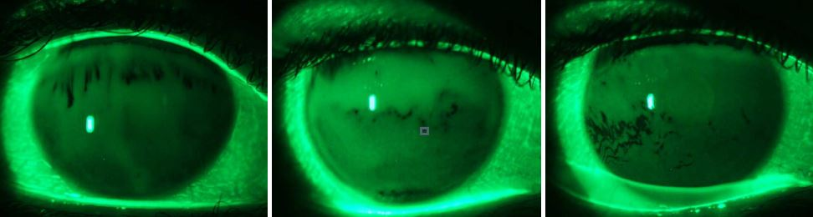
شکل ۳- 1 نماینده عکس هایی از مجموعه داده، از راست به چپ: الگوی پارگی لایه، نقطه، خط

2-3 روش ها
شکل 14 مراحل اصلی انجام طبقه بندی خودکار الگوهای پارگی لایه اشک را نشان می دهد. هر فیلم لایه اشک در چندین توالی BUT تقسیم می شود، که به عنوان توالی مورد علاقه (SOI) نشان داده می شود ، که شامل مجموعه ای از فریم ها است که با چشمک زدن مشخص می شوند و در آنها آزمون BUT انجام می شود. به منظور مشخص کردن تجزیه لایه اشک، فیلم ها پیش فرایند قرار گرفتند تا هر SOI در توالی قرار گیرد و سپس، مناطق تقسیم در قاب قبل از آخرین چشمک زدن از هر SOI، که به عنوان قاب مرجع پایان تعریف شده است، تقسیم بندی شوند (ERF) به همین دلیل ، منطقه مورد نظر (ROI) مربوط به قسمت قابل مشاهده عنبیه برای هر ERF استخراج شد و پس از آن فرایند تصحیح برای نرمال سازی تفاوت، کنتراست و تنوع روشنایی اعمال شد.
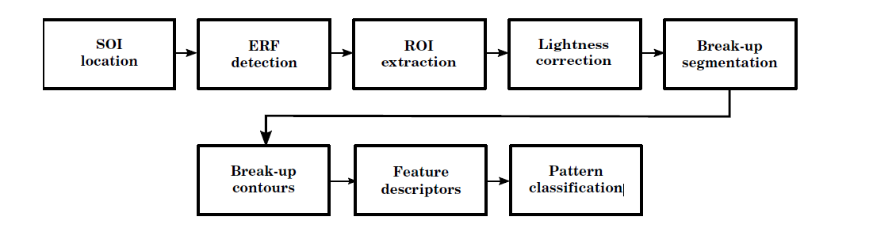
شکل ۳- 1 نماینده عکس هایی از مجموعه داده، از راست به چپ: الگوی پارگی لایه، نقطه، خط

1-2-3 پردازش ویدیویی لایه اشک
SOI های مختلف موجود در یک فیلم لایه اشک به عنوان توالی های واقع شده بین دو چشمک زدن متوالی تشخیص داده شد. از آنجا که فریم هایی که چشم بسته است دارای مقدار خاکستری میانگین بیشتری نسبت به قاب هایی هستند که چشم باز است، تشخیص پلک زدن بر اساس محاسبه تفاوت های محدود مقادیر متوسط خاکستری بین قابهای متوالی و سپس اعمال آستانه است. برای هر دنباله مورد نظر، ERF به عنوان آخرین قاب قبل از شروع به بسته شدن چشم در انتهای SOI انتخاب شد زیرا نشان دهنده حداکثر گسترش تجزیه در SOI است. پس از اصلاح درخشندگی ، مناطق تجزیه از شدت جز سبز EFR نرمال تقسیم شدند. هر فیلم لایه اشک اشکال مختلفی در رنگ و سبک بودن مربوط به ویژگی های بیولوژیکی و مقدار فلورسئین تزریق شده، بنابراین همه SOI ها از شدت یکسانی برخوردار نیستند. در این روش از میانگین و واریانس تصویر برای یافتن آستانه های بهینه تقسیم بندی تصویر در چندین سطح استفاده می شود.

2-2-3 ویژگی های تصویر
هنگامی که آستانه شکست به ERF اعمال شد ، شکل مناطق شکسته شده تقسیم شده به منظور طبقه بندی آنها در الگوهای مختلف پارگی مورد تجزیه و تحلیل قرار گرفت. شکل ۳-۳ نمونه ای از هر الگو را نشان می دهد. الگوی پارگی رگه شکل خطی را نشان می دهد در حالی که نقاط دارای ریخت شناسی دایره ای هستند. استخرها به عنوان آشفتگی فیلم پارگی توصیف می شوند که مطابق با مناطق نامنظمی است که نه شکل خطی دارند و نه دایره ای. شکستگی با همان الگوی گسیختگی تنوع بالایی را نشان می دهد بنابراین هیچ مدل کلی برای توصیف آنها وجود ندارد. به همین دلیل ، مناطق تجزیه با تجزیه و تحلیل ویژگی های ریخت شناسی آنها طبقه بندی شد. برای این منظور ، لحظه های مکانی و مرکزی برای هر کانتور محاسبه شد. لحظه ها با چندین پارامتر معنای هندسی را فراهم می کنند که به شما امکان می دهد ویژگی های مختلفی را برای هر کانتور استخراج کنید. لحظه های مکانی از معادله زیر محاسبه می شود:
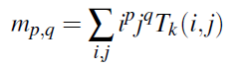
جایی که Tk(i,j) مربوط به تصویر آستانه ای است که در آن پیکسل های پس زمینه 0 و پیکسل های مربوط به کانتور 1 هستند. لحظه ها معمولاً به ترتیب طبقه بندی می شوند که این به شاخص های p , q بستگی دارد و بنابراین ، جمع p + q ترتیب لحظه m(p,q) است. توان لحظه های مرکزی را از رابطه زیر می توان بدست آورد:
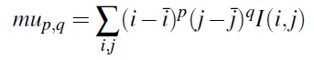
به این ترتیب ، توصیف کننده شکل با ویژگی های استخراج شده از لحظه های هر کانتور ساخته شد. با توجه به شکل الگوهای مختلف پارگی ، ویژگی ها باید بین مورفولوژی های خطی و دایره ای تفاوت قائل شوند. بنابراین ، الگوهای نقطه و خط می توانند مورد تبعیض قرار گیرند. برای این منظور ، ویژگی های زیر محاسبه شد:
- نسبت محور: محورهای اصلی اینرسی مربوط به نیمه بزرگ است و محورهای نیمه جزئی a و b بیضی که می تواند به عنوان تقریبی کانتور در نظر گرفته شود. محور اصلی اینرسی آن محوری است که می توان کانتور را با کمترین (نیمه محور اصلی a) یا حداکثر (نیمه محور جزئی b) چرخش چرخاند. محور اصلی اینرسی a و b را می توان از لحظه های مرکزی دوم بدست آورد.
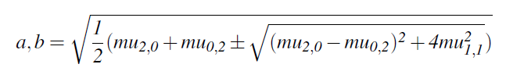
r(a,b) نسبت بین محور نیمه بزرگ و نیمه جزئی است. این نسبت به شما ایده می دهد که آیا کانتور بیشتر یا کمتر کشیده است.
- گرد بودن: گرد بودن k از محیط r و مساحت A محاسبه می شود. اگر کانتور یک دایره باشد k برابر 1 است ، برای سایر اشیا other بیشتر از 1 است.
- خارج از مرکز بودن: گریز از مرکز می تواند مستقیماً از محورهای نیمه بزرگ و نیمه جزئی a و b کانتور حاصل شود. غیر متمرکز e می تواند مقادیری از 0 تا 1 داشته باشد. مقادیر 0 مربوط به یک کانتور کاملاً گرد شده و مقادیر 1 مربوط به یک کانتور خطی است.
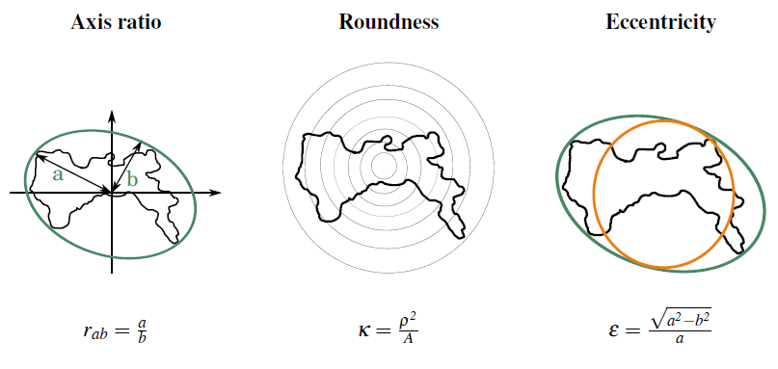
شکل ۳-۲ ویژگی های استخراج شده از کانتور ها برای ساخت توصیف کننده¬ی مشخصات تخریب لایه اشک

3-3 نتایج
این بخش ارزیابی خصوصیات تجزیه در مجموعه داده های توصیف شده در بخش 3.1 را ارائه می دهد. بنابراین ، مناطق تجزیه در هر ERF از مجموعه داده تقسیم شده و سپس ، توصیفی برای هر منطقه تجزیه از ویژگی های آن محاسبه می شود: نسبت بین محورهای اصلی و اصلی (rab) ، گردی (k) ، خارج از مرکز (e) ، منطقه (A) ، تحدب (C) ، و جامد بودن (S). به منظور طبقه بندی هر منطقه شکسته شده تقسیم بندی شده در الگوهای پارگی نقطه ، استخر یا رگه ، از طبقه بندی کننده های زیر استفاده شد: Bayes naive ، ماشین بردار پشتیبان ، پرسپترون چند لایه و درخت تصمیم. با توجه به اندازه محدود مجموعه داده ها ، از یک اعتبارسنجی 10 برابری برای ارزیابی قابلیت تعمیم روش ها استفاده شد. شکل ۳-۴ عملکرد ارائه شده توسط هر طبقه بندی برای طبقه بندی خودکار الگوهای پارگی در مقایسه با حاشیه نویسی کارشناسان را نشان می دهد. نمودار برای هر الگوی گسیختگی نمودار به رنگ سبز نرخ مثبتهای واقعی (TPR) را نشان می دهد که مربوط به درصد الگوهای صحیح طبقه بندی شده است. و به رنگ قرمز نرخ مثبت کاذب (FPR) ، که مربوط به درصد سردرگمی با هر یک از الگوهای پارگی دیگر است. به این ترتیب ، بهترین نتایج مربوط به طبقه بندی است که سطح سبز را برای هر الگوی پارگی به حداکثر می رساند.
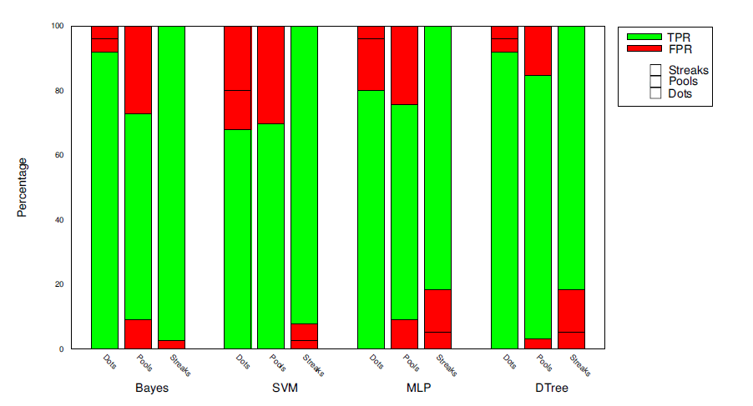
شکل ۳-۳ عملکردی که با طبقه بندی کننده های مختلف هنگام مقایسه حاشیه نویسی خودکار و دستی به دست می آید. هر ستون، از بالا به پایین، نرخ الگوهای پارگی رگه، استخر و نقطه را نشان می دهد، همانطور که در افسانه نشان داده شده است
درخت تصمیم که پس از کنار گذاشتن این ویژگی اعمال شد ، به نتایج نشان داده شده در شکل 4-4 دست یافت، الگوهای نقطه و رگه حساسیت آنها را افزایش داده در حالی که حساسیت الگوی استخر کاهش یافته است. دقت جهانی 85.42 درصد بود که با توجه به نتایج بدست آمده از کل توصیفگر، اندکی افزایش است.
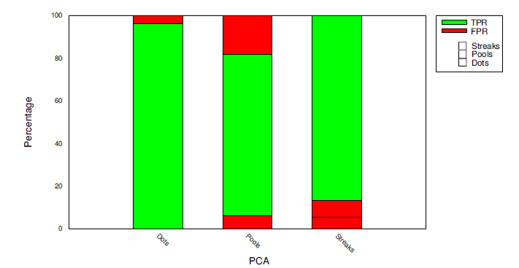
شکل ۳-۴ عملکرد طبقه بندی شکست با توصیف گرهای ارائه شده توسط PCA. هر ستون، از بالا به پایین، نرخ الگوهای پارگی رگه، استخر و نقطه را نشان می دهد.

4 نتیجه گیری و پیشنهادات
در این پژوهش به کارآمدترین روش هاي تشخیص و بررسی خشکی چشم به وسیله یادگیري ماشین پرداخته شده است، به نظر میرسد علی رغم نقاط ضعفی که دارند، جایگزین خوبی براي تشخیص سنتی پزشکان می باشند.
ابتدا توضیحات کلی دربارهی خشکی چشم داده شد، در فصل دوم به طبقه بندی الگو های لایه لیپیدی پرداخته شد که در آن بر اساس داده های تصویری که از نوع عکس بودند روش های مختلف بررسی و آزمایش شد. در فصل سوم به مسئلهی تخریب لایه اشک پرداخته شد و روش هایی که مشخصات آن بررسی میشود. لازم به ذکر است که این روش ها غالبا بر اساس داده هایی مبنتی بر فیلم و ویدیو بودند که نسبت به روش ها قبلی چالش های اساسی در پیاده سازی داشتند، اگرچه از نظر اقتصادی بسیار به صرفه تر و همینطور آسان تر به نظر میرسد. بررسی فیلم ها و عکس ها به طور کلی از نظر هندسی تفکیک میشدند که از نظر دقت و عملکرد تفاوت های زیادی داشتند.
در این پژوهش فقط بخشی از روش ها ارزیابی شده است، در نهایت به پژوهشگران و محققین توصیه میشود بر چالش های پیاده سازی و ویژگی های اساسی این روش ها مانند دقت در تشخیص توجه بیشتری شود، همانطور که گفته شد لایه های چشم بسیار ظریف و آسیب پذیر هستند پس به طور کلی روش های دقیق تر و کم خطر تر اهمیت بیشتری پیدا میکند. امید است که در آیندهی نه چندان دور شاهد پژوهش ها و فعالیت های بیشتر باشیم تا از وقوع این بیماری پیشگیری شود.

منابع و مراجع
- Calvo D, Mosquera A, Penas M, García-Resúa C, Remeseiro B. Color texture analysis for tear film classification: a preliminary study. Paper presented at: International Conference Image Analysis and Recognition2010.
- Craig JP, Tomlinson A. Importance of the lipid layer in human tear film stability and evaporation. Optometry and Vision Science. 1997;74(1):8-13.
- Guillon J-P. Non-invasive tearscope plus routine for contact lens fitting. Contact Lens and Anterior Eye. 1998;21:S31-S40.
- Nichols JJ, Nichols KK, Puent B, Saracino M, Mitchell GL. Evaluation of tear film interference patterns and measures of tear break-up time. Optometry and Vision Science. 2002;79(6):363-369.
- Paulsen AJ, Cruickshanks KJ, Fischer ME, et al. Dry eye in the beaver dam offspring study: prevalence, risk factors, and health-related quality of life. American journal of ophthalmology. 2014;157(4):799-806.
- Ramos L, Penas M, Remeseiro B, Mosquera A, Barreira N, Yebra-Pimentel E. Texture and color analysis for the automatic classification of the eye lipid layer. Paper presented at: International Work-Conference on Artificial Neural Networks2011.
- Remeseiro B, Barreira N, Sánchez-Brea L, Ramos L, Mosquera A. Machine Learning Applied to Optometry Data. Advances in Biomedical Informatics: Springer; 2018:123-160.
- Yu J, Asche CV, Fairchild CJ. The economic burden of dry eye disease in the United States: a decision tree analysis. Cornea. 2011;30(4):379-387.

Dry Eye Syndrome
Tearscope Plus
Guillon
VOPTICALI
Topcon SL-D4
Topcon DV-3
آر‌جی‌بی
Spearman
Naïve Bayes
perceptron
True positive rate
True negative rate
Area under the curve
Training time
Multiple-Criteria Decision-Making
Support vector machine
Multilayer perceptron
۱ Break-up time
۲ University of Santiago de Compostela
sequences of interest
end reference frame
region of interest

